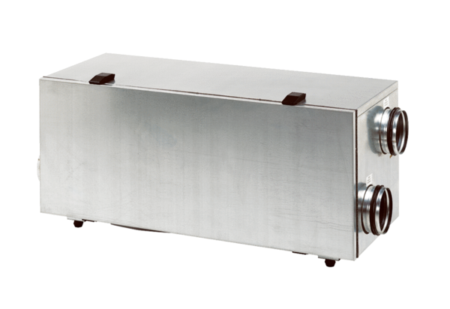Központi szellőztető készülék WS 150 LCsomagolási egység: 1 darabVálaszték: K
Termékszám: 0095.0058Gyártó: MAICO

